- 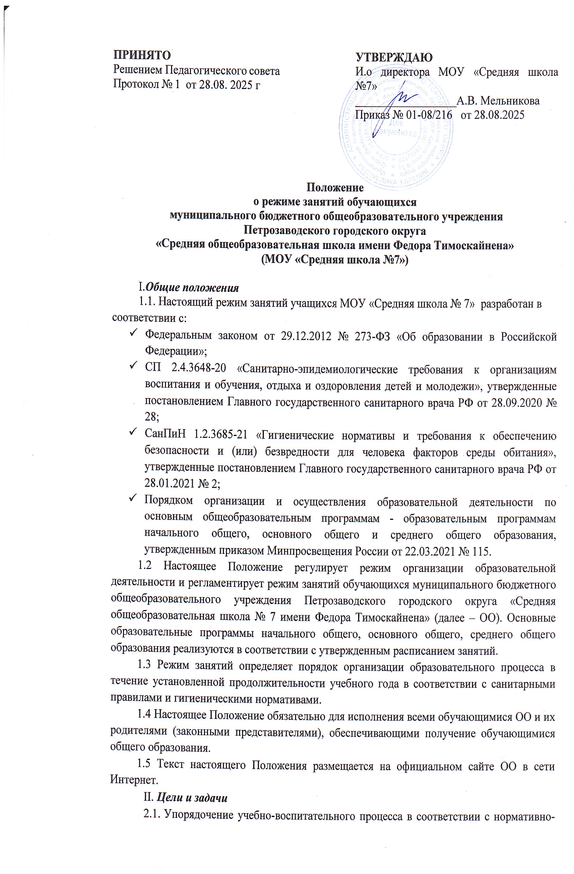Цели и задачи
  - Упорядочение учебно-воспитательного процесса в соответствии с нормативно- правовыми документами.
  - Обеспечение конституционных прав обучающихся на образование и охрану здоровья.

III. Учебный год
3.1 Образовательная деятельность в ОО осуществляется на основе учебного плана, разрабатываемого ОО самостоятельно в соответствии с примерным учебным планом, календарным учебным графиком и регламентируется расписанием занятий, утвержденным приказом директора.
3.2 Календарный учебный график отражает сроки начала и окончания учебного года, даты начала и окончания каникул, продолжительность учебной недели, сменность занятий, продолжительность урока, время начала и окончания уроков, сроки проведения промежуточной аттестации.
3.3 Учебный год в ОО начинается 1 сентября и заканчивается 31 августа следующего года. Если этот день приходится на выходной день, то в этом случае учебный год начинается в первый, следующий за ним, рабочий день.
3.3.1 Учебный год для обучающихся очно-заочной, заочной форм обучения начинается 1 октября и заканчивается в соответствии с учебным планом основной общеобразовательной программы соответствующего уровня образования. Если 1 октября приходится на выходной день, учебный год начинается в первый следующий за ним рабочий день.
3.4 Продолжительность учебного года для обучающихся уровней начального, основного, среднего общего образования составляет не менее 34 недель без учета государственной (итоговой) аттестации, в 9,11 классах, в первом классе – 33 недели.
3.5 Учебный год составляют учебные периоды: на уровнях начального общего, основного общего образования - четыре четверти, на уровне среднего общего образования - полугодия.
3.6 После каждого учебного периода следуют каникулы. Минимальная продолжительность каникул составляет не менее 7 календарных дней. Для обучающихся в 1 классе в феврале устанавливаются дополнительные каникулы сроком не менее 7 дней.
3.7 Даты начала и окончания учебного года, продолжительность учебного года, четвертей, сроки и продолжительность каникул, сроки проведения промежуточных аттестаций, а также чередование учебной деятельности (урочной и внеурочной) и плановых перерывов при получении образования для отдыха и иных социальных целей (каникул) по календарным периодам учебного года устанавливаются в календарном учебном графике основных образовательных программ общего образования соответствующего уровня.
3.8 В соответствии с нормативными правовыми актами Российской Федерации с юношами 10- х классов в конце учебного года (май или июнь) проводятся учебные сборы. Продолжительность учебных сборов составляет 5 дней (40 учебных часов). Конкретные сроки проведения учебных сборов устанавливается комитетом социального развития Администрации Петрозаводского городского округа.
3.9 Режим работы в выходные и праздничные дни осуществляется в соответствии с действующим законодательством Российской Федерации и при необходимости регламентируется отдельным приказом директора школы. Организация воспитательного процесса в период каникул при необходимости организации оздоровительных или профильных лагерей, трудовых смен, молодежных форумов и т.д., регламентируется отдельным приказом директора.

IV. Режим занятий
4.1 Обучение в ОО ведется по 5-ти дневной учебной неделе;
4.2 Продолжительность учебного занятия (академический час) во 2-11 классах составляет 40 минут, за исключением 1 – го класса, в котором обучение осуществляется с соблюдением следующих дополнительных требований:
-учебные занятия проводятся по 5 – ти дневной учебной неделе и только в первую смену;
-использование «ступенчатого» режима обучения в первом полугодии (сентябрь, октябрь - 3 урока по 35 минут каждый; ноябрь-декабрь – по 4 урока по 35 минут каждый; январь - май – по 4 урока по 40 минут каждый);
-обучение проводится без бального оценивания знаний обучающихся и домашнего задания.
4.3 Обучение в 1 – 11 –х классах проводится в 1 смену.
4.4.Занятия начинаются в 8 часов 30 минут.
4.5 Расписание уроков составляется с учетом дневной и недельной умственной работоспособности обучающихся и шкалы трудности учебных предметов, определенной гигиеническими нормативами.
Образовательная недельная нагрузка распределяется равномерно в течение учебной недели, при этом объем максимально допустимой нагрузки в течение дня составляет:
для обучающихся 1-х классов - не должен превышать 4 уроков и один раз в неделю - 5 уроков, за счет урока физической культуры,
для обучающихся 2 - 4 классов - не более 5 уроков и один раз в неделю 6 уроков за счет урока физической культуры, для обучающихся 5 - 6 классов - не более 6 уроков, для обучающихся 7 - 11 классов - не более 7 уроков.
Факультативные занятия и занятия по программам дополнительного образования, планируют на дни с наименьшим количеством обязательных уроков. Между началом факультативных (дополнительных) занятий и последним уроком необходимо организовывать перерыв продолжительностью не менее 20 минут.
4.6. Продолжительность перемен между уроками составляет:
После 1,4,6 – уроков - 10 минут, после 2, 3,5 уроков - 20 минут.
4.7 Продолжительность перемены между урочной и внеурочной деятельностью составляет 30 минут, за исключением обучающихся с ограниченными возможностями здоровья, обучение которых осуществляется по специальной индивидуальной программе развития. Величина недельной учебной нагрузки (количество учебных занятий), реализуемая через урочную деятельность, определяется в соответствии с санитарными нормами и правилами:
Максимально допустимая недельная нагрузка в академических часах
классы | 5-дневная учебная неделя не более
1 | 21
2 - 4 | 23
5 | 29
6 | 30
7 | 32
8 - 9 | 33
10 - 11 | 34

4.8 Расписание уроков составляется в соответствии с СП 2.4.3648-20.
4.9 При проведении занятий по иностранному языку, технологии, информатике допускается деление класса на две группы при наполняемости более 25 человек.
При наличии необходимых условий и средств возможно деление на группы классов с меньшей наполняемостью и (или) при проведении занятий по другим предметам.
4.10 Обучающиеся одного года обучения объединяются в учебные классы. Классы одного года обучения образуют учебную параллель и обозначаются в документации ОО номером, отражающим год обучения. За каждым классом закрепляется классный руководитель из числа педагогических работников ОО.
4.11 Режим учебного дня, в том числе во время учебных занятий, должен включать различные формы двигательной активности. В середине урока организуется перерыв для проведения комплекса упражнений для профилактики зрительного утомления, повышения активности центральной нервной системы, снятия напряжения с мышц шеи и плечевого пояса, с мышц туловища, для укрепления мышц и связок нижних конечностей.
V. Режим питания обучающихся
5.1. Горячее питание обучающихся осуществляется в соответствии с расписанием, утверждаемым на каждый учебный период приказом директора ОО.
5.2 Организацию питания обучающихся в ОО осуществляет сторонняя организация по договору.
5.3 Для организации питания выделяется столовая, а также помещение для хранения и приготовления пищи.
5.4. Питание обучающихся проводится согласно установленного графика после 2, 3, 5 уроков.
VI. Режим занятий для обучающихся, находящимся на индивидуальном обучении по медицинским показаниям:
6.1 Организация индивидуального обучения обучающихся на дому проводится по медицинским показаниям на основании заключения лечебного учреждения, заявления родителей (законных представителей) и издания приказа по школе. Количество часов в неделю составляет:
в 1–4 классах – до 8 часов;
в 5–8 классах – до 10 часов;
в 9 классе – до 11 часов;
в 10–11 классах – до 12 часов в неделю
и включает все предметы, которые предусмотрены учебным планом соответствующего класса начального общего, основного общего и среднего общего образования.
VII. Особенности режима занятий при электронном и дистанционном обучении
7.1 При использовании ЭСО на занятиях соблюдаются нормы продолжительности,
установленные СП 2.4.3648-20 и СанПиН 1.2.3685-21.
7.2 Одновременное использование детьми на занятиях более двух различных ЭСО не допускается. Использование ноутбуков обучающимися начальных классов возможно при наличии дополнительной клавиатуры.
7.3 Для образовательных целей мобильные средства связи не используются.
7.4 Расписание занятий с использованием дистанционных образовательных технологий, электронного обучения составляется с учетом дневной и недельной динамики умственной работоспособности обучающихся и трудности учебных предметов. Обучение должно заканчиваться не позднее 18.00. Продолжительность урока не должна превышать 40 минут.

VIII. Режим внеурочной деятельности
8.1 Время проведения экскурсий, походов, выходов с детьми на внеклассные мероприятия устанавливается в соответствии с рабочими программами воспитания и календарными планами воспитательной работы, приказами директора школы.
8.2 Между урочной и внеурочной деятельностью предусматривается перемена не менее 30 минут, за исключением занятий с учащимися с ОВЗ, обучение которых осуществляется по специальной индивидуальной программе развития.
8.3 При проведении внеурочных занятий продолжительностью более одного академического часа организуются перемены – 10 мин для отдыха со сменой вида деятельности.
IX. Заключительные положения
10.1 Настоящее Положение подлежит пересмотру в случае изменения действующего законодательства, а ровно иных условий, влекущих изменение, дополнение или отмену закреплённых в нём положений.
10.2 Настоящее положение, а также изменения и дополнения к нему, утверждаются в соответствии с законодательством и Уставом школы.

